NA YOU TUBE KANALU POGLEDAJTE CRTANI FILM, A NAKON NJEGA PROŠEĆITE DVORIŠTEM,ŠUMOM, VOĆNJAKOM I POKUŠAJTE PRONAĆI NIŽE NAVEDENE JESENSKE PLODOVE, GLJIVE, LIŠĆE. DOBRO IH PROMOTRITE, IMENUJTE I UPARITE SA SLIKOM.

crtani film: MIŠO I ROBIN: Jesenski plodovi

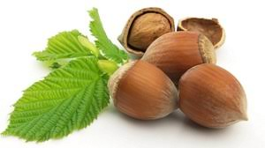

ŽIR LJEŠNJAK
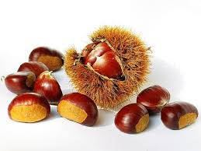

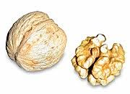

KESTEN ORAH

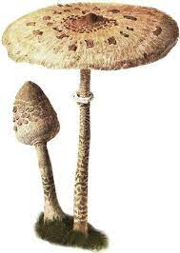
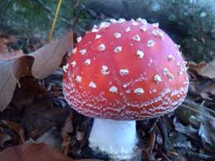

MUHARA

SUNČANICA

POMOGNI JEŽU PRONAĆI PRAVI PUT DO NJEGOVOG PREDMETA.
NAJPRIJE TRAŽI PRSTOM,A ZATIM KORISTI ZA SVAKOG JEŽA DRUGU DRVENU BOJU I ISCRTAJ PUT.
